Sat 1= Hrvatski jezik
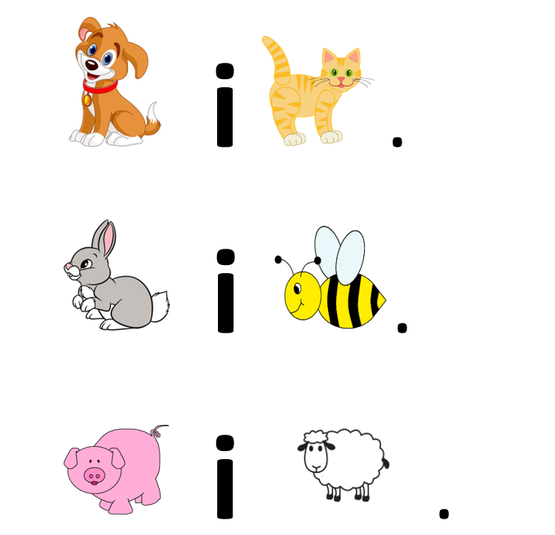
Pročitaj rečenice sa slovom i.

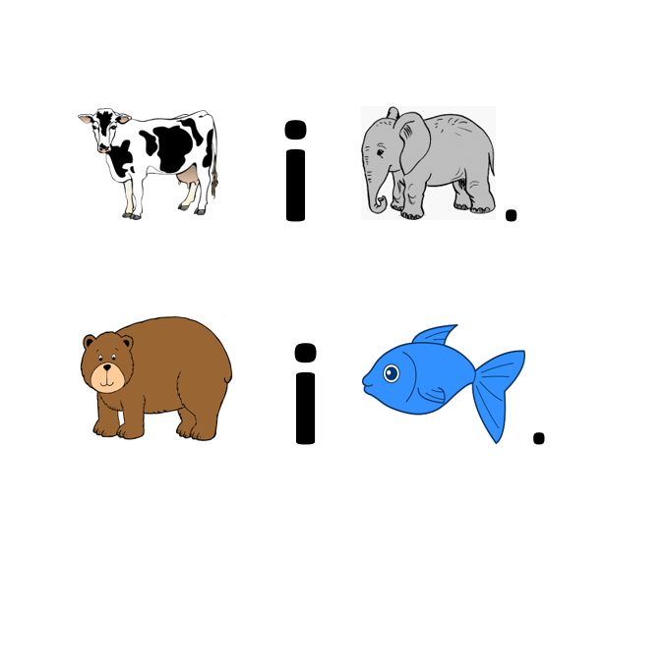

Sat 3= PERP
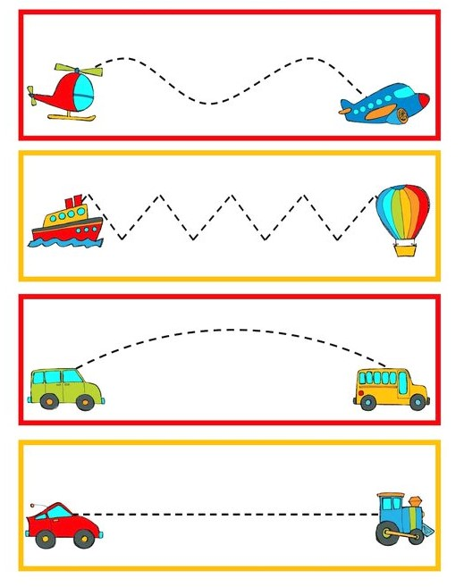
Povuci crte s lijeve strane na desnu.

Sat 4 = Matematika
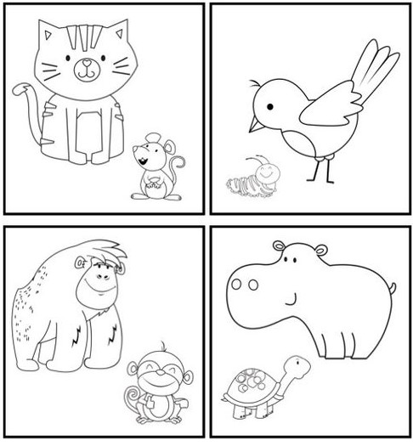
VEĆE životinje oboji crvenom bojom.

Sat 5 = Likovna kultura
Spoji crtice kako bi dobio/dobila lišće. Na kraju ga oboji.

